“四面楚歌”的特朗普，将把美国带往何方？

原创 有里儿有面 [有理儿有面](javascript:void(0);)

**有理儿有面**

微信号 youli-youmian

功能介绍 你说是不是

2020-06-10[原文](https://mp.weixin.qq.com/s?__biz=Mzg3MjEyMTYyNg==&mid=2247501136&idx=1&sn=db185425a047cd7510701348c5521811&chksm=cef69125f9811833c9b8f76a67ecbdbdde8be909a47978a12f63352816002f53c7565cc27ff4&scene=27#wechat_redirect&cpage=72) 发表于

收录于合集



“灯塔国”最近可谓天怒人怨，新冠肺炎疫情的“天灾”尚未散去，“黑人之死”引发的“人祸”又接踵而来。自信“我最棒”的大统领，继续发扬光大“一顿操作猛如虎，一看比分零杠五”之推特治国大法，硬是把忽悠民众喝消毒液治疗新冠肺炎之“我难道会治死你”的现存拷问，活生生进化成了“放狗”“开枪”之类“看我怎么整死你”的赤裸裸威胁，并且还要全美国人民“感谢总统”！

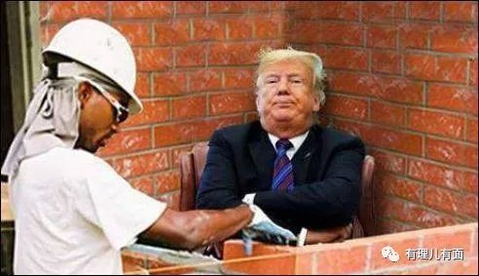

“黑云压城城欲催”，处于动荡风暴中心的美国，已辉煌不再，疲态尽显。新老对头们喝倒彩、使绊子、看笑话，更是让"地堡男孩"特朗普最近“四面楚歌”。

**一**

**“自有主张”的抗命州长**

6月1日晚，特朗普在白宫发表强硬讲话，要求市长和州长必须动用“压倒性的执法力量，直到暴力被平息为止”，同时表示将援引《叛乱法Insurrection Act》 “部署美国军队，并帮他们迅速解决问题”。

然而，大统领的“热脸”却蹭到了州长们的“冷屁股”。内乱还在继续，但没有一个州长向国防部申请军事援助。纽约州州长科莫（Andrew Cuomo）、伊利诺伊州州长普里茨克（JB Pritzker）、内华达州州长史蒂夫西索拉克(Steve Sisolak)和华盛顿州州长英斯利(Jay Inslee)更是态度鲜明的表示坚决反对军队介入。

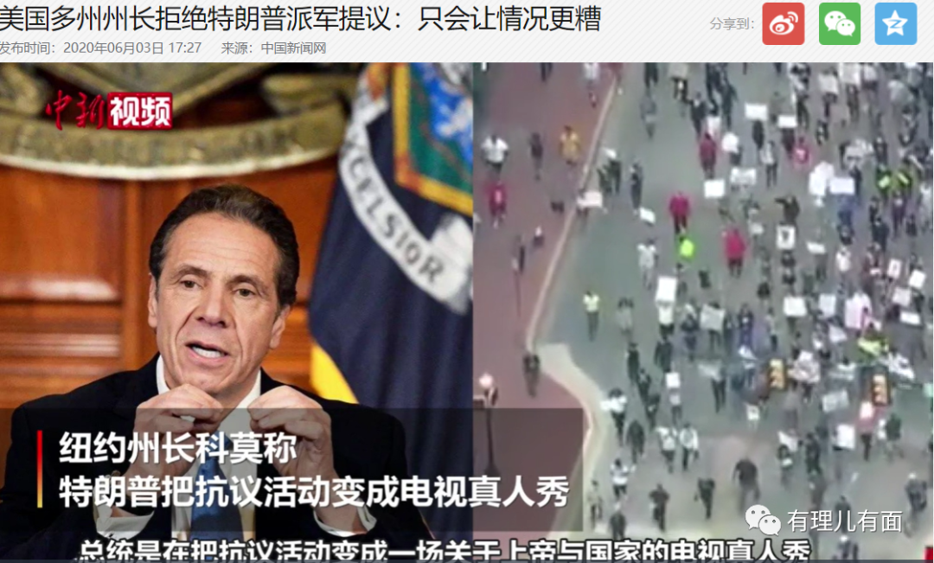

科莫批评总统把抗议活动变成了“电视真人秀”，“号召美国军队对抗美国公民”。普里茨克则表示“总统在这里创造一个具煽动性的时刻……他现在想创造另一个话题，让他成为法律与秩序总统”。史蒂夫西索拉克指责特朗普“在我们比以往任何时候都需要团结的时候，煽动好斗、煽动种族紧张、制造分裂”。英斯利更是直接炮轰特朗普“一再证明自己没有执政能力”！

实际上，州长们对特朗普的把戏洞若观火：此人将止乱之责任踢给各州，若各州止乱有效，他就会马上跑到媒体前邀功“卖伟大”；若各州止乱不力，他也不必担责任。这样的陷阱，同样深暗政道的州长们怎么会跳下去？

**二**

**公然唱“对台戏”的军队高层**

特朗普视军队为止乱维稳的“定海神针”，但军队高层将领们却不愿沦为受驱使的“针”刺向国民。

美国国防部负责高级政策的前副部长米勒，在听闻要出动军队的第二天，即辞去了国防顾问委员会的职务以示抗议。

国防部部长埃斯珀表示，“我不支持援引《叛乱法案》”，“启用现役部队只应被作为最后的手段，只能在情况最紧急与最严峻时启用”，“我们现在还不属于这些情况中的一种。”

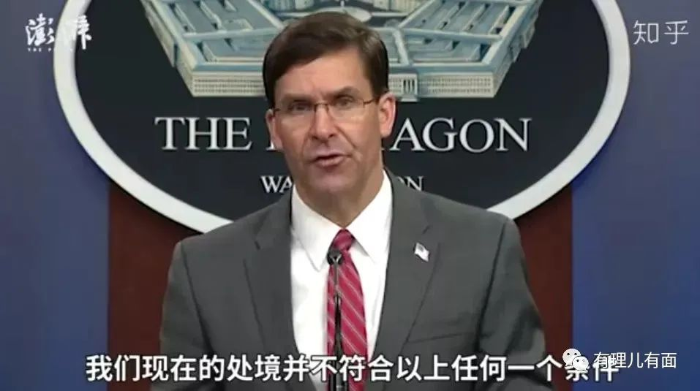

美军参联会主席米利认为，“每个美国军人都誓言捍卫宪法及其内在价值”，而不是到街面镇压和平示威者。此言一出，即获美军海军部长、空军司令、陆军部长和陆军参谋长等一众美军高官赞同。

前任美军高官也纷纷站出来抨击大统领。美军前任参谋首长联席会议主席邓普西、穆伦意见一致。邓普西说，“美国不是战场，我国人民也不是敌人”。穆伦认为 “军队不能沦为实现政治目标的工具”。在美军中德高望重、曾被特朗普亲切称为“我的将军”的前防长马蒂斯，炮轰特朗普是“我这辈子见过的第一个没有试图团结美国人民——甚至连假装试一下都没有过的总统”。他表示“军事化“”回应只能在军方与公民之间直接造成冲突，令国家分化，痛斥特朗普“无能”“滥权”。另有89名美国前国防官员在《华盛顿邮报》联合发表声明，强调绝不能利用军队来侵犯宪法权利。

**三**

**“拆台补刀”的众多媒体**

“推特”是特朗普的 “治国神器”，发号施令、威胁敌人、鼓噪声势、自慰卖萌等等都要它。可“不堪骚扰”的“推特”最近开始不太给大统领面子了。5月26日，特朗普“邮寄选票造成选民欺诈”的言论被打上了“事实核查”的标签；5月28日那条“当抢劫开始，枪击也将开始”信息更是遭遇了“褒扬暴力”警告！这简直就是啪啪打“推特大V ”川建国同志的脸啊！

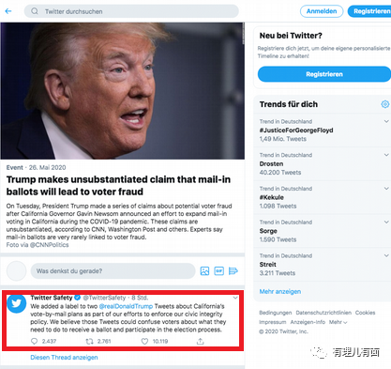

但皮糙肉厚的大统领似乎很享受这种被连续狂虐的“美妙感觉”，他最不喜欢被冷漠，他最需要被关注，因为那才有处于“中心舞台”“我最棒”的存在感。于是，《华盛顿邮报》是“假新闻”，《纽约时报》“编故事”，CNN是收“中国的钱”的“中国傀儡”，MSDNC（特朗普侮辱性称呼，真名应该是“微软—全国广播公司”（MSNBC），）是“完全歪曲性的新闻”。四大美国知名媒体，统统被他定义为“假媒体、残废媒体（lamestream）”！

但这些“假媒体、残废媒体”，招招反击却干脆利落。

《华盛顿邮报》刊载《新冠病毒肆虐之际，否认和功能失调困扰美国》长文，复盘美国政府疫情应对过程，尖锐指出总统特朗普以及相关政府高级官员的失误。

《纽约时报》连续刊登出《特朗普正损害美国的世界形象》和《美国分裂动荡之际，特朗普仍在煽风点火》等重磅文章，指名道姓“回敬”大统领。

CNN则不仅揭特朗普“分散公众注意力”以及“甩锅”中国的旧伤疤，旗下知名主持人皮尔斯·摩根更是公开将特朗普比作古罗马暴君尼禄，嘲讽特朗普是“懦夫总统”，抗疫时无能“甩锅”，受抗议时秒变“地堡男孩”。

MSNBC主持人斯卡伯勒则在节目中直接评论特朗普“现在无法胜任自己的工作”，应该“好好休息”，“接下来几周你应该让彭斯负责一切。”



大概是为了眼不见心不烦吧，面对媒体的联手炮轰，气急败坏的大统领下令白宫及联邦政府机构停止订阅《纽约时报》和《华盛顿日报》这两个“最糟糕”的媒体以儆效尤。

可是大统领看不到其他人难道就看不见了？两家媒体就不发“特朗普新闻”吸引眼球、博流量了？这不过是大统领掩耳盗铃自欺欺人罢了。

**四**

**“急于上位”的竞争对手**

今年大统领的头等大事，当然是选举。但偏偏这个节骨眼上遭遇“天灾人祸”，让“什么也没做”的“睡眼拜登”占尽天时地利人和，选举形势陡然逆转。

看着73岁的男孩受困于地堡，拜登这段时间可撒了欢，他广泛行走、演说于游行示威者之间，传递“爱心”、表达“温情”，顺便单膝下跪描绘一下他如果上台将如何如何改善黑人生存环境一类的美妙“蓝图”。

6月8日，他亲赴休斯顿向“警暴”受害者弗洛伊德家人传递“关怀”表达“哀思”，表示对弗洛伊德家人的痛苦“感同身受”，共商了丧葬事宜。

6月9日在弗洛伊德的葬礼上，拜登通过视讯致辞，称“警暴”是影响所有美国人的“持续暴力”，“平反了弗洛伊德之死的那一刻，我们也是朝着美国的种族正义迈进”。

“黑人之死”的“聚光灯”下，拜登收获了一大批人心！

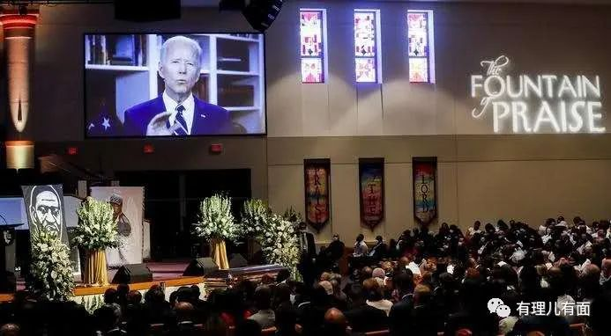

拜登通过视讯在弗洛伊德丧礼上致词

CNN民调数据显示，受访者对拜登VS特朗普的支持率已拉大至55:38！昆尼皮亚克大学最新民调亦显示：“特朗普支持度落后拜登10%”。

大统领的烦心事还不止这些。

美国新冠疫情感染人数已突破202万，研究机构估计8月前死亡人数将达14.5万！而“美国版钟南山”福奇说“已经两周没有见到特朗普了”，美媒更是惊呼“特朗普政府已放弃抵抗”。

强行推进的“复工复产”，遭遇“黑人之死”的社会动荡收效甚微，研究机构估计美国今年第二季估计要跌20%，经济学家预料美国今年将历经70多年来最严重的经济衰退。

纾解民困的2.2万亿经济刺激和救市措施，却成了富人们的“海天盛宴”。《福布斯》杂志全球前25位富豪中的美国人，近2个月内身价竟然增加了2550亿美元！与此同时，美国底层民众有4000万人失业，许多人流落街头加入了游行者的行列。

但大统领有自己的“杀手锏”，大不了篡改一下就业数据呗，反正能够忽悠欺骗民众让股市上涨就行！

看来总统先生现在确实已经病入膏肓了。连特朗普前非裔媒体顾问奥马罗萨·玛妮哥特·纽曼在接受澳大利亚媒体采访时都说，“总统心理健康恶化，经常乱扯一通、语无伦次”，俄罗斯总统普京更是直接在新闻发布会上暗讽美国大统领患有“精神病”。

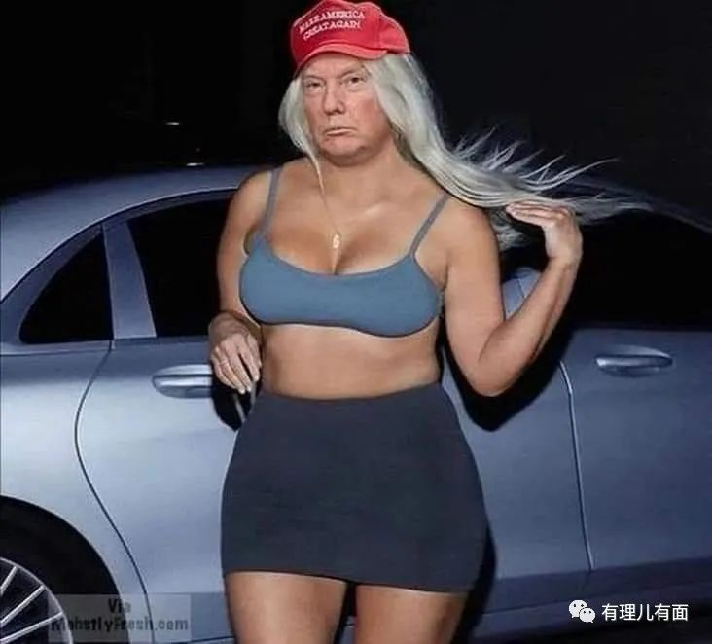

在“精神错乱”的大统领带领下，“灯塔国”已是风雨交加、内外交困、一片狼藉。连美国诺贝尔经济学奖得主保罗·克鲁格曼也撰文感叹“特朗普正把美国带往存亡边缘”！

会吗？我们拭目以待......

**图片来源自网络**





**关注公众号：**

**有理儿有面**

**理   性｜   揭   秘｜   探   讨**







有里儿有面

**微信扫一扫赞赏作者** **赞赏**

已喜欢，对作者说句悄悄话

取消

**发送给作者**

**发送**

最多40字，当前共字

 人赞赏

上一页 1/3 下一页

长按二维码向我转账

受苹果公司新规定影响，微信 iOS 版的赞赏功能被关闭，可通过二维码转账支持公众号。

### 精选留言

用户设置不下载评论